Kathy Kang 1990 in Soul geboren begann mit drei Jahren Geige zu spielen. 2001 wurde sie als Jungstudentin in die Meisterklasse von Prof. Rosa Fain (Schülerin von David Oistrach) an der Robert-Schumann-Musikhochschule in Düsseldorf aufgenommen. 2009 erhielt sie die deutsche Staatsbürgerschaft.

Seit September 2010 lebt sie in New York, wo sie als Vollstipendiatin ihre Studien (Bachelor und Master) an der Manhattan School of Music absolviert. Sie ist Meisterschülerin von Pinchas Zukerman.

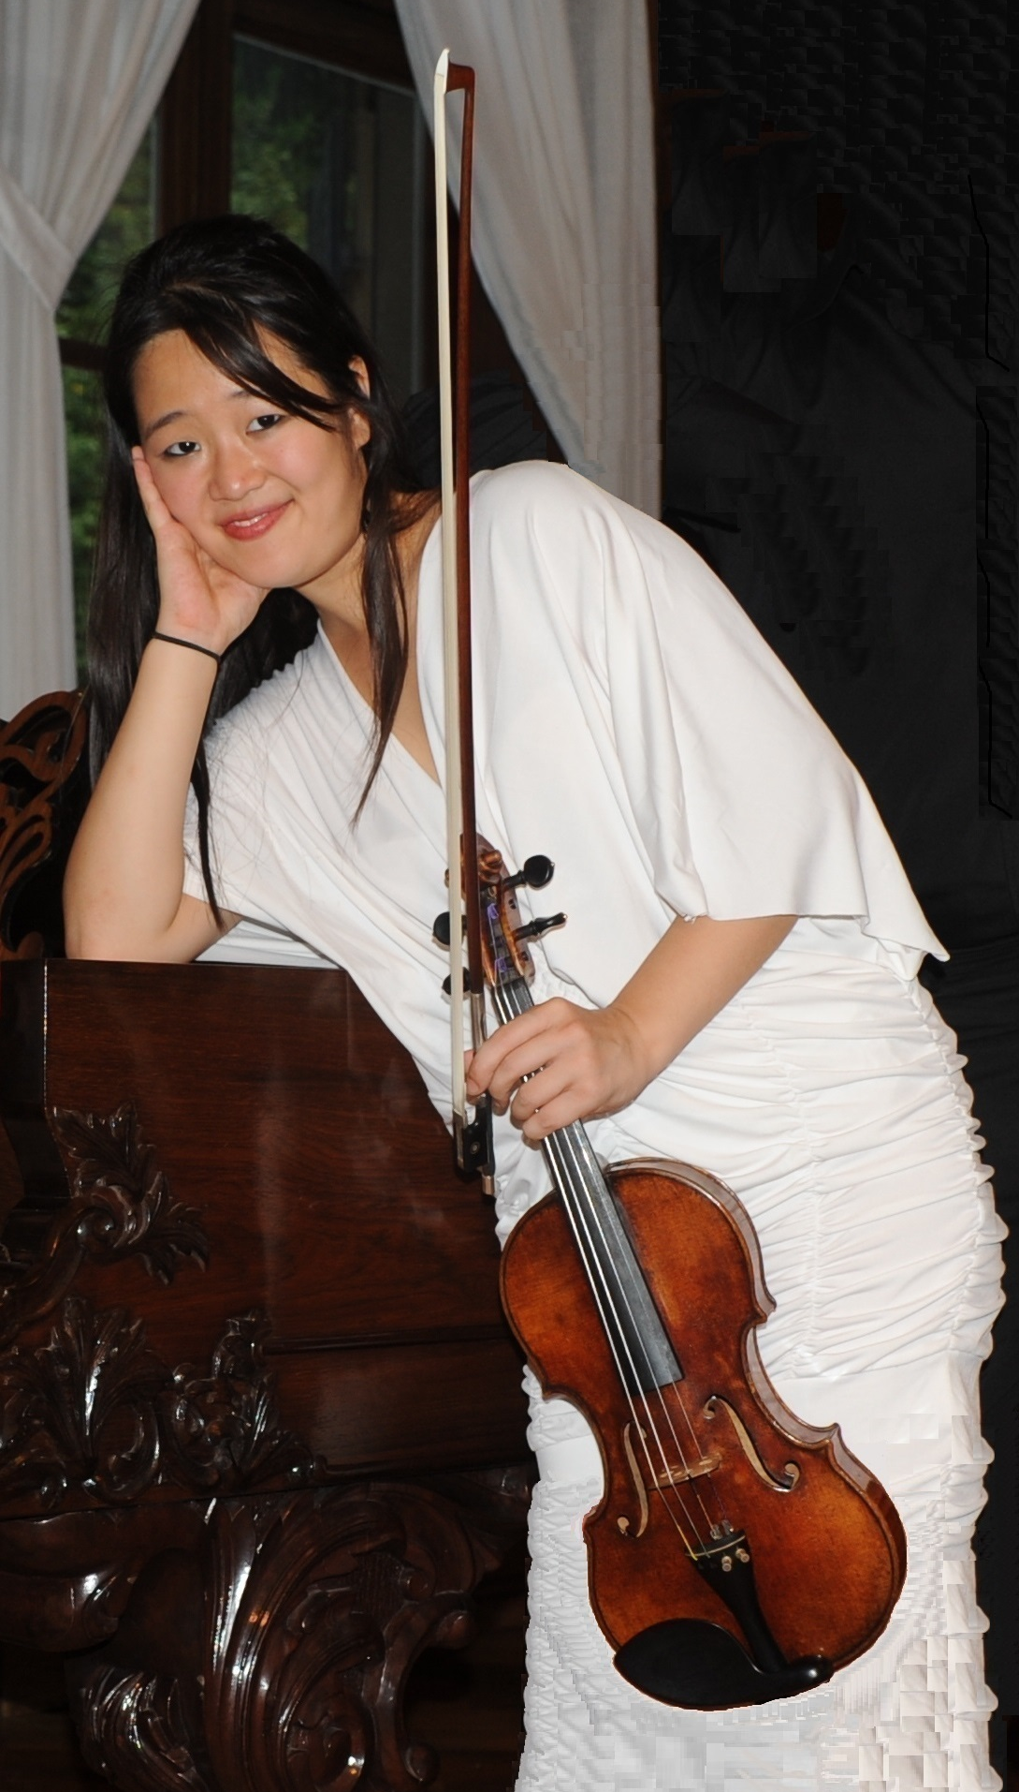
Kathy Kang war Stipendiatin der Dt. Stiftung Musikleben in Hamburg und Preisträgerin der Rising Stars Auswahl. 2005 wurde ihr der Staatliche Preis Nordrhein-Westfalen zuerkannt. Sie gewann zahlreiche erste Preise bei nationalen wie internationalen Violinwettbewerbe und gastiert regelmäßig bei den Rheingau Musikfestival, den Festspielen Mecklenburg-Vorpommern, dem David Oistrach Festival, den Weilburger Schlosskonzerten und seit 2002 bei den Obersdorfer Musiksommer.

Seit ihrem dreizehnten Lebensjahr arbeitet Kathy Kang bei internationalen bekannten und renommierten Dirigenten und Orchestern zusammen. So gastierte zu u. a. in dem Tschaikowsky Konzertsaal Moskau, der Philharmonie St. Petersburg, der Alten Oper Frankfurt, dem Concertgebow Amsterdam, der Tonhalle Düsseldorf, der Philharmonia Essen, der Festival Hool Pärnu Estland, der Grieghalle Bergen in Norwegen, und der historischen Statthalle Wuppertal. Viele dieser Auftritte wurden Europaweit im Rundfunk übertragen.

Seit 2012 kamen wiederholte Auftritte in New York im Lincon Center auf Einladung der Chamber Music Society hinzu, Solorecitals im Harvard Club und Konzerte der Veranstaltungsreihe „Strad for Lunch“ , so wie ein Solo Recital und Kammermusikkonzert im National History Museum New York.

Kathy Kang spielte mit den Solisten Pavel Gigilov, Boris Bloch, Elmar Oliviera.

Seit 2010 arbeitet Kathy Kang regelmäßig mit dem Jungen Orchester NRW unter der Leitung von Ingo Ernst Reihl.

2012 war sie Gast am Heifez International Music Institut USA.

2012/ 2013 belegte sie in USA Meisterkurse bei Frank Peter Ziemermann,
Leon Fleosher, Phillip Setzer, Shmuel Ashkenasi, Miriam Fried und
Pamela Frank.

Sommer 2013 folgt Kathy Kang Einladungen bei Festivalteilnahmen in Kanada an dem Young Artist Programm of the National Arts Center und das Keshet Eilon Music Center in Israel.

Kathy Kang spielt auf einer Jean Baptiste Vuillaume Violine aus dem Jahre 1864.

